Anlaufprofil A17

emco Bautechnik

Eigenschaften

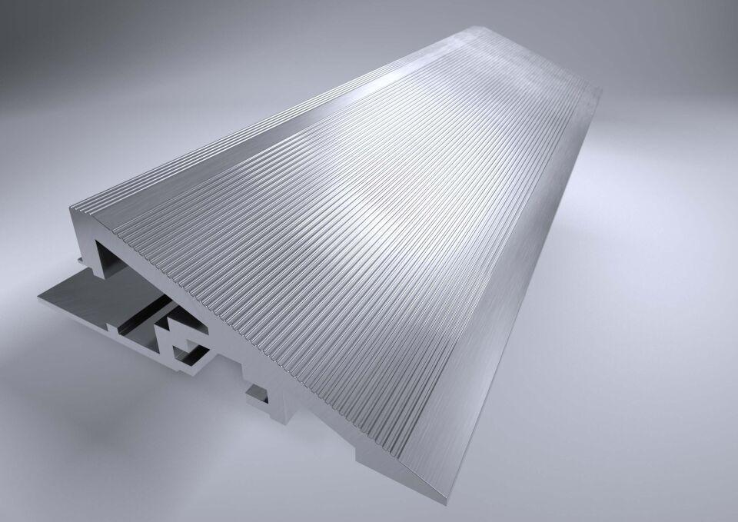

HAN:

A17

Höhe (mm)

17,00